Pressemitteilung ifm-pm 738/0323
Fachgebiet: Unternehmensnews

ifm verlängert Sponsoring mit erfolgreichem Rennfahrer Tim Zimmermann
Essen, 3. April 2023 – „Ich erinnere mich noch genau, wie der damals erst 16jährige Tim Zimmermann vor zehn Jahren wegen eines Sponsorings für seine Kart-Rennen auf uns zugekommen ist“, sagt Martin Buck, Vorsitzender des Vorstands der ifm-Unternehmensgruppe. Damals hat die engagierte Herangehensweise an den Motorsport beeindruckt, und der erste Sponsoringvertrag wurde geschlossen. Nach zehn Jahren hat ifm jetzt den Vertrag mit Tim Zimmermann rechtzeitig vor Beginn der neuen Saison wieder verlängert.
Nach Stationen in der ADAC Formel Masters und der Formel-4-Meisterschaft ist Tim Zimmermann inzwischen in der ADAC GT Masters erfolgreich. Martin Buck und viele Motorsportbegeisterte aus der ifm-Belegschaft haben ihm in den vergangenen Jahren bei den Rennen die Daumen gedrückt und sich über zahlreiche Erfolge freuen können. „Der Hochleistungssport erfordert Teamgeist, Zielstrebigkeit und den unbändigen Wunsch immer besser zu werden“, meint Buck: „Deshalb passt er auch so gut zu ifm.“

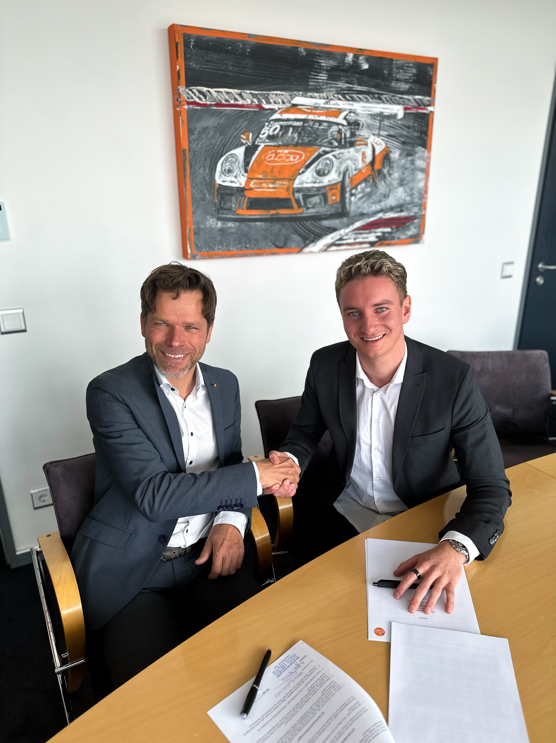
ifm-pm 738 print.jpg
Eine Erfolgsgeschichte feiert Jubiläum: Tim Zimmermann wird seit zehn Jahren von ifm als Sponsor unterstützt.

Über die ifm-Unternehmensgruppe

Messen, steuern, regeln und auswerten – wenn es um wegweisende Automatisierungs- und Digitalisierungstechnik geht, ist die ifm-Unternehmensgruppe der ideale Partner. Seit der Firmengründung im Jahr 1969 entwickelt, produziert und vertreibt ifm weltweit Sensoren, Steuerungen, Software und Systeme für die industrielle Automatisierung sowie für SAP-basierte Lösungen für Supply Chain Management und Shop Floor Integration. Als einer der Pioniere im Bereich Industrie 4.0 entwickelt und implementiert ifm ganzheitliche Lösungen für die Digitalisierung der gesamten Wertschöpfungskette „vom Sensor bis ins ERP“. Heute zählt die in zweiter Generation familiengeführte ifm-Unternehmensgruppe mit mehr als 8.700 Beschäftigten zu den weltweiten Branchenführern. Dabei vereint der Mittelstandskonzern die Internationalität und Innovationskraft einer wachsenden Unternehmensgruppe mit der Flexibilität und Kundennähe eines Mittelständlers.
Redaktionsanfragen  Agentur Dr. Lantzsch  Jörg Lantzsch  Schwalbacher Str. 74  65183 Wiesbaden  www.drlantzsch.de  Tel.: 0611-205 93 71  E-Mail: j.lantzsch@drlantzsch.de | Kontakt  ifm electronic gmbh  Friedrichstr. 1  45128 Essen  www.ifm.com  Tel.: 0201-24 22-0  Fax.: 0201-24 22-1200  E-Mail: presse@ifm.com

